Generación de prompts

Prompt Básico
"Una foto de una persona en su casa usando una app de catálogo de discos de vinilo en su teléfono, cerca de su colección de discos."
Prompt Avanzado
"Fotografía de estilo editorial y luz cálida de atardecer (golden hour). Una persona de unos 30 años está sentada en un sillón de cuero mid-century, sosteniendo un smartphone en una mano mientras explora una app con un catálogo digital de vinilos. Con la otra mano, sostiene la funda de un disco de vinilo físico”

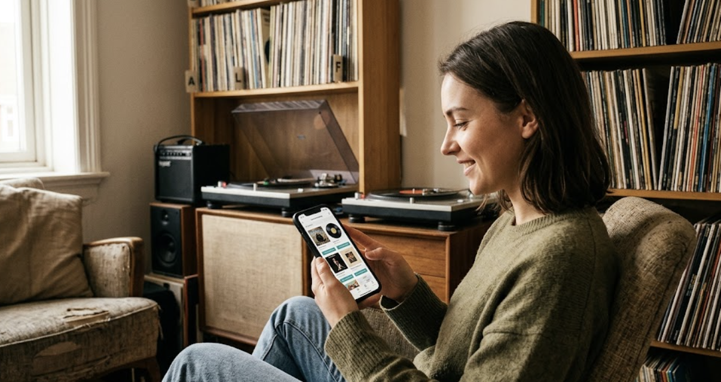

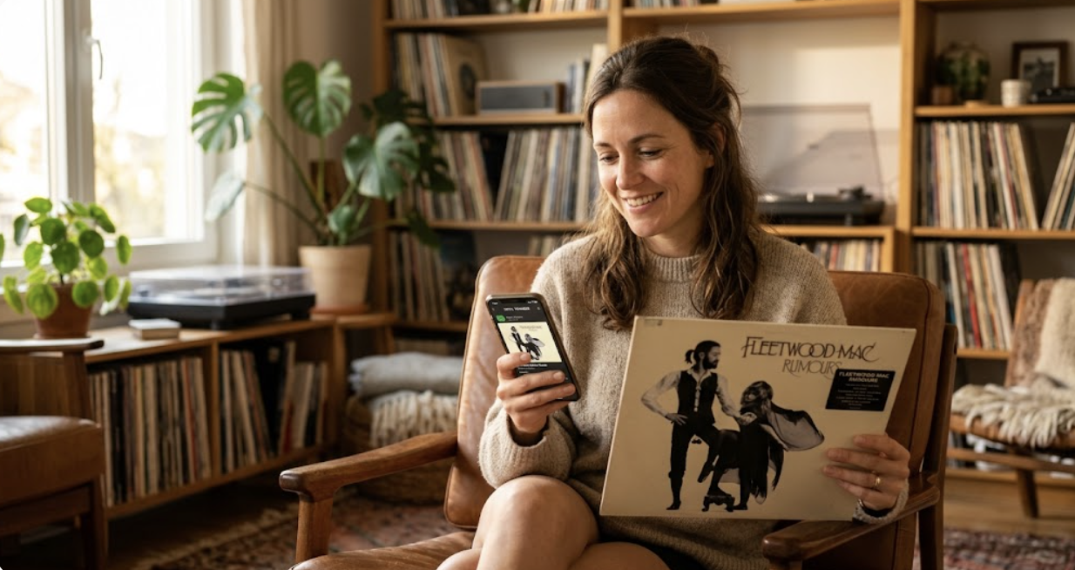

Ejercicio 2:

Fotografía editorial de estilo lifestyle. Una persona de unos 30 años con expresión relajada está sentada en un sillón de cuero mid-century dentro de un salón acogedor. Sostiene un smartphone en una mano explorando la interfaz de una app con un catálogo digital de vinilos, mientras que con la otra sostiene la funda de un disco de vinilo físico. Plano medio con enfoque preciso en las manos y los detalles, con un fondo suavemente desenfocado que revela repisas con discos y plantas. Iluminación de luz cálida de atardecer (golden hour) filtrándose por la ventana, aportando tonos dorados y sombras suaves. Paleta de colores cálidos con tonos terracota, café, madera y verdes profundos. Lente 85mm f/1.8, profundidad de campo reducida, texturas orgánicas ultra detalladas, fotorrealista, 8K.

Diferencias

- En la imagen superior, la mujer sostiene el teléfono con ambas manos. En la imagen inferior, sostiene un disco de vinilo de Fleetwood Mac (Rumours) con la mano izquierda y el teléfono solo con la derecha.

- En la imagen superior está de perfil hacia la izquierda sentada de lado. En la imagen inferior está sentada mirando de frente hacia la cámara.

- En la imagen del prompt básico superior lleva un suéter verde oscuro con jeans largos. En la imagen prompt avanzado lleva un suéter de tono beige y parece llevar falda

- En la imagen inferior hay plantas verdes (una Monstera y otra maceta pequeña sobre un mueble a la izquierda) que no aparecen en la imagen superior.
  - En la imagen prompt basico hay dos tocadiscos en el estante de madera tras ella y un pequeño amplificador a la izquierda.
  - En la imagen prompt superior solo hay un tocadiscos en la repisa baja del mueble tras ella y la disposición de las repisas y vinilos cambia por completo.

- En la imagen prompt basico está reclinada en un sillón con manta o cojín beige a su espalda en una esquina de la habitación. En la imagen prompt avanzado está sentada en una silla de madera con brazos de madera clara y cojines de cuero.

- Aunque en ambos sostiene un teléfono celular, la interfaz y los colores de la app mostrada son distintos (en una predomina el blanco y azul claro, enla de avanzado un fondo más oscuro tipo Spotify/reproductor).

- La imagen prompt básico es un plano medio de perfil con luz lateral fría; la imagen de prompt avanzado es un plano medio frontal con luz cálida y mayor profundidad de campo hacia el fondo.

